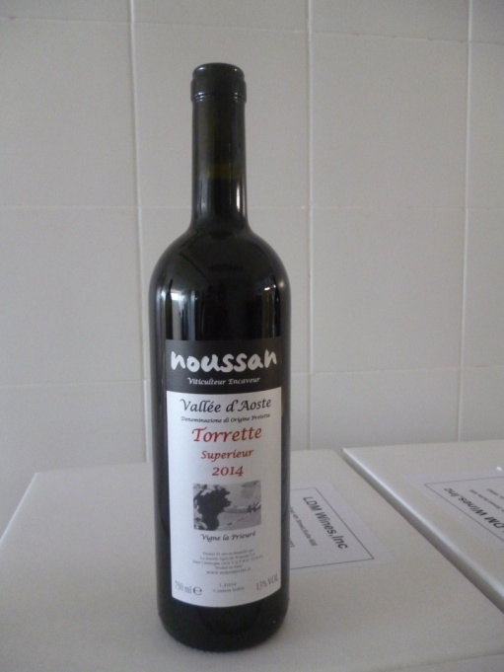

# Tipo denominazione VALLEE D’AOSTE DOC

**Nome Vigne la Prieure**

**Tipologia**  Rosso

**Località**  Saint-Pierre

**Altitudine** 600 m s.l.m

**Esposizione** Sud

**Uvaggio e percentuale** Petit Rouge 80 % 20% Fumin

**Forma di allevamento** Cordone speronato/Guyot semplice

**Sesto di impianto** 180 x 0,70

**Vendemmia**  Manuale in piccole cassette da fine settembre a metà di ottobre

**Vinificazione** in rosso . Fermentazione naturale di 10/15 giorni in tini di vetroresina con frollature giornaliere

**Affinamento** 15 mesi in botte di rovere da 15 hl e 3 mesi in bottiglia

**Anata 2015 Gradi 14° Vol**

**Bottiglie prodotte 1830**

**Organolettica**

***Vista***: Rosso rubino intenso,violaceo profondo

***Olfatto:*** intrigante,succoso,fragrante,persistente fiori secchi e accenni minerali e di sottobosco, da sfumature leggermente pepate

***Gusto***: buona acidità,asciutto,pulito,persistente,tannico e di gran carattere

**Note particolari** Il vino non subisce nessuna chiarifica e filtrazione,la formazione di sedimenti sul fondo della bottiglia è del tutto naturale. Si consiglia di scaraffare la bottiglia stappandola un'ora prima della mescita a temperatura ambiente.

E’un vino che si presta ad un buon invecchiamento ( 5.6 anni) purché conservato in locali adeguati,a temperatura di 10-15 °C,bottiglia coricata e non esposta alla luce

**Abbinamento** Si accompagnacon piatti di carni rosse soprattutto selvaggina in civet,ideale con salumi valdostani e mocetta,e anche con formaggi invecchiati.Va bevuto a temperatura ambiente,stappando la bottiglia un’ora prima.

La temperatura ideale di mescita è di18/20°C.